Материал

для автоматизации звуков [Р] и [Р’]

Составила учитель-логопед
Андрющенко Ольга Петровна

В каждом ряду назови все картинки, а затем найди и назови лишнюю. Объясни, почему ты так думаешь.
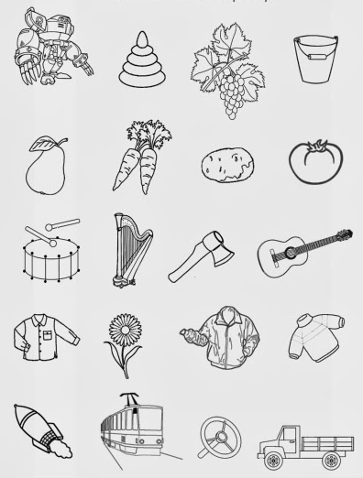

Назови картинки. Раскрась картинки со звуком [Р].
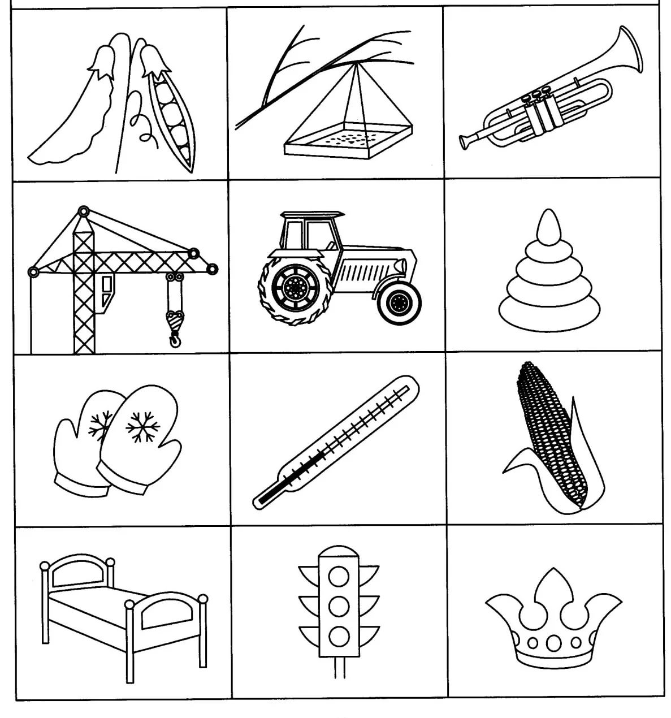
Назови нарисованные картинки одним словом. Раскрась те, в которых есть звук [Р].
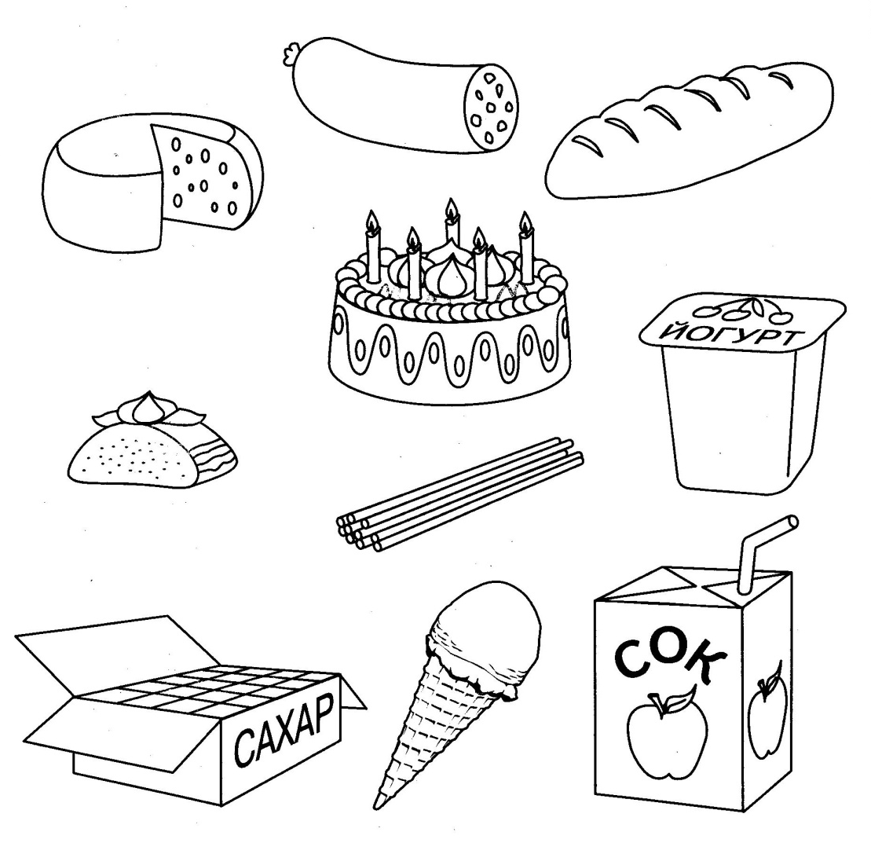

Какая картинка в каждом ряду лишняя. Раскрась и объясни почему.
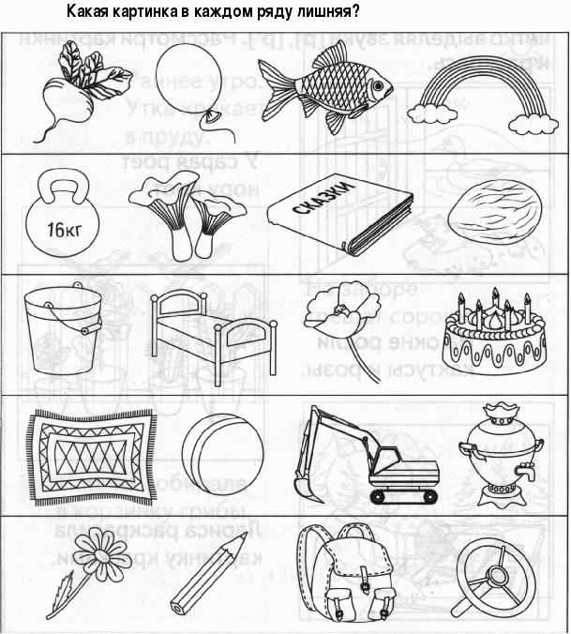

Назови сначала съедобное. Затем назови несъедобное. Назови слова ласково.
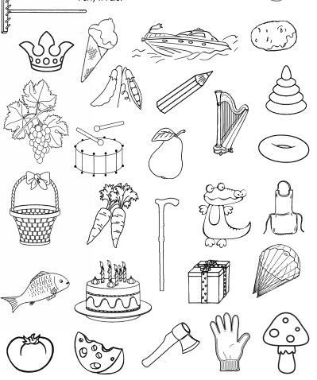

Назови и раскрась картинки со звуком [ Р].

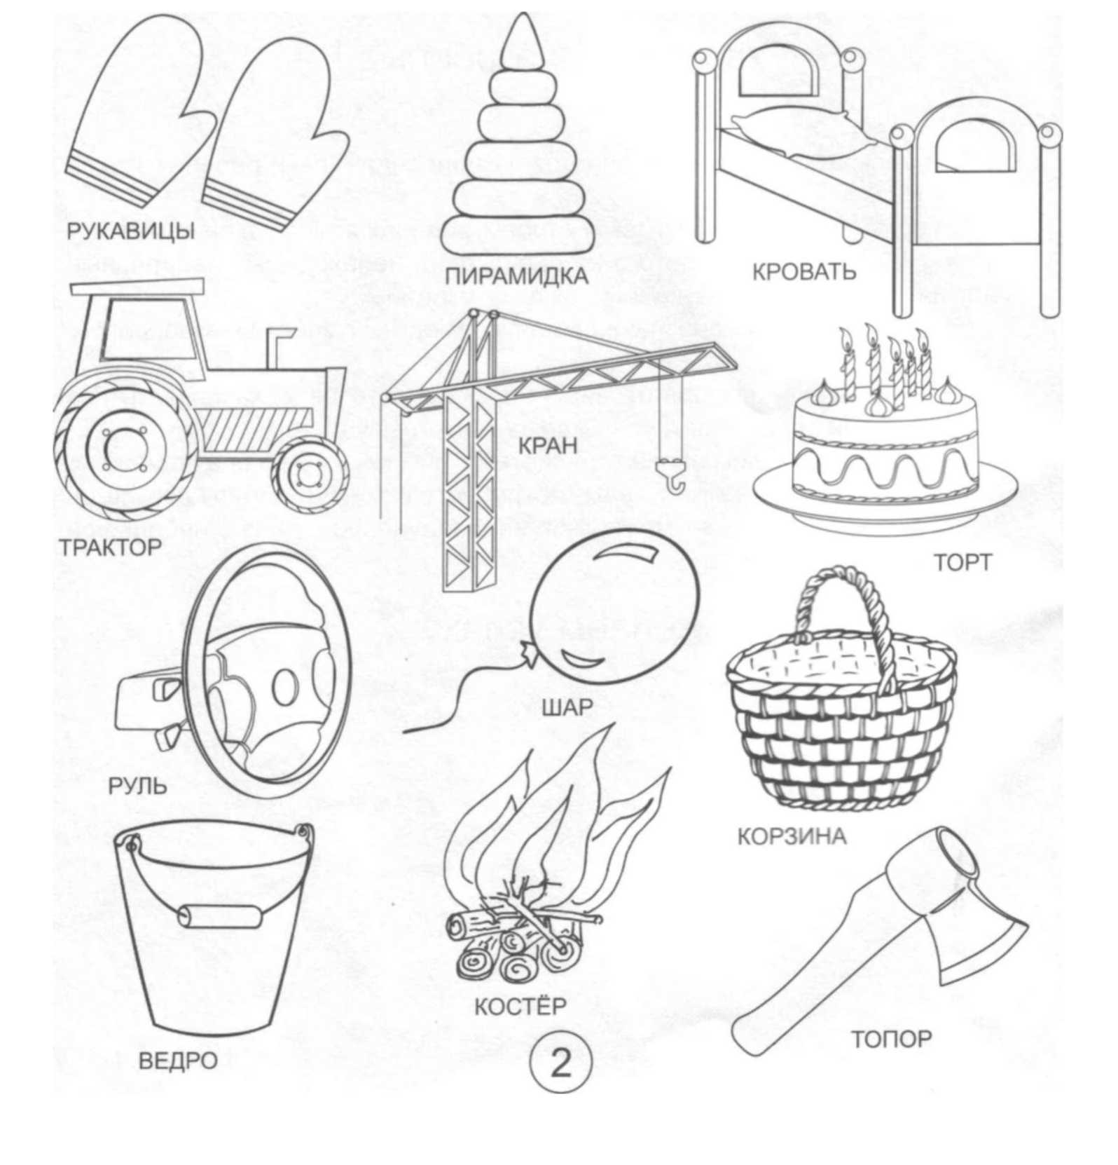

Назови картинки. Раскрась те, где звук [ Р]
произносится твердо. 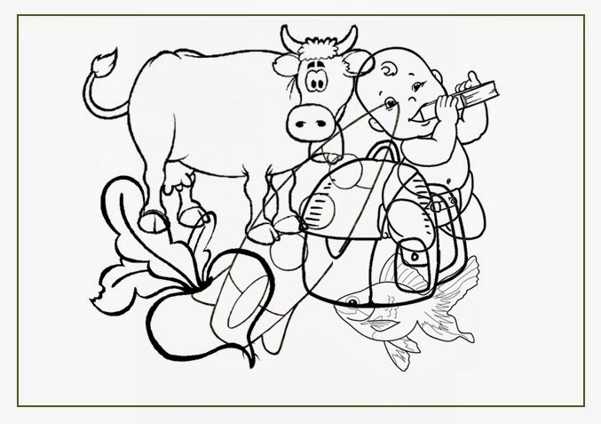

Назови все, что находится в ведре. Сколько здесь отдельных предметов. Раскрась те предметы, которые относятся к транспорту.

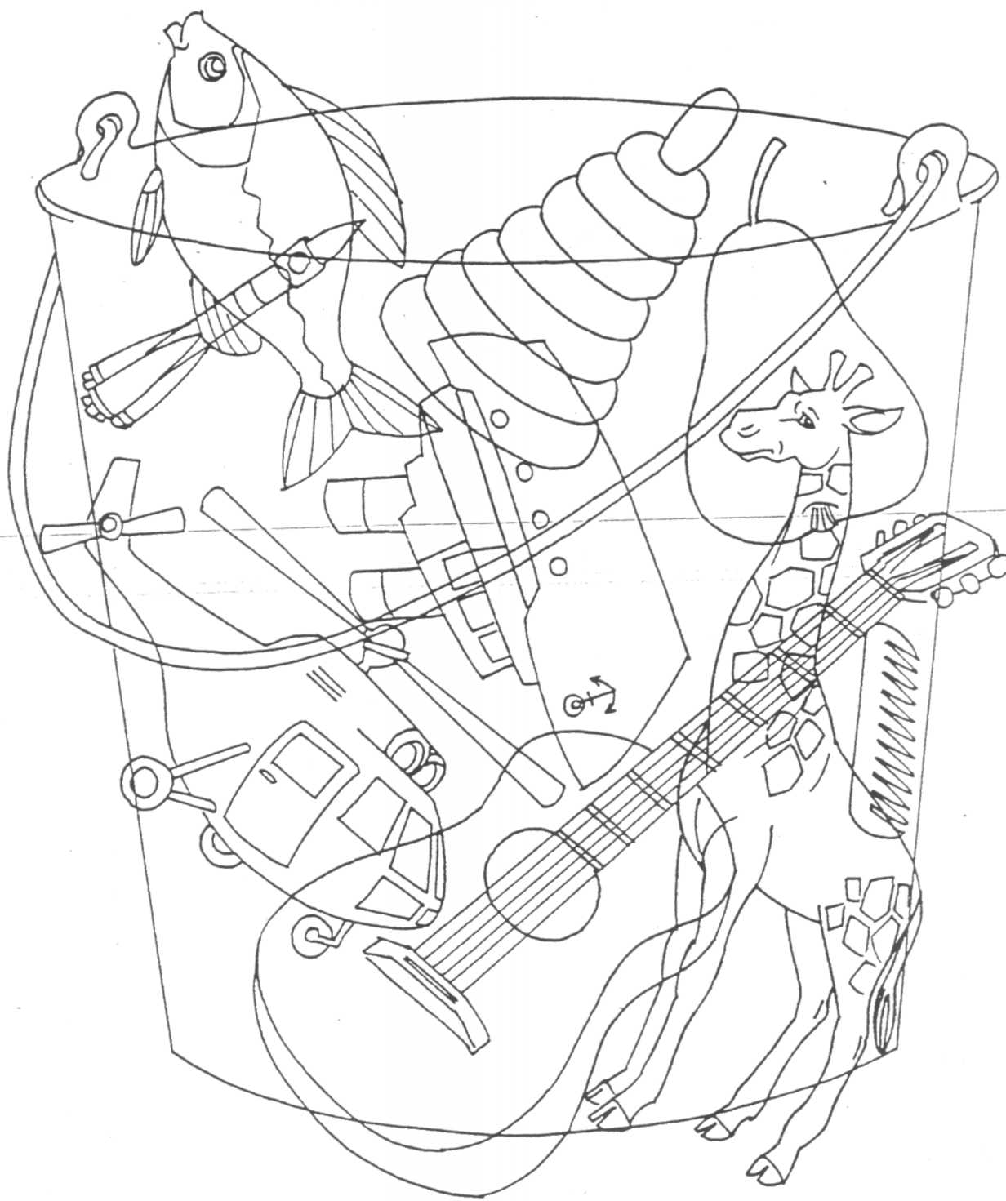

Назови картинки. Раскрась те, где звук [ Р‘] произносится мягко.
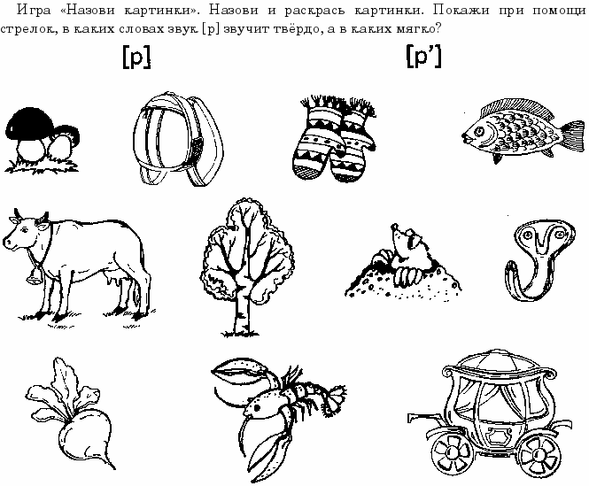

Определи место звуков Р или Р’ в названиях картинок. Раскрась соответствующий квадратик нужным цветом. Звучит мягко – зелёным, твердо - синим.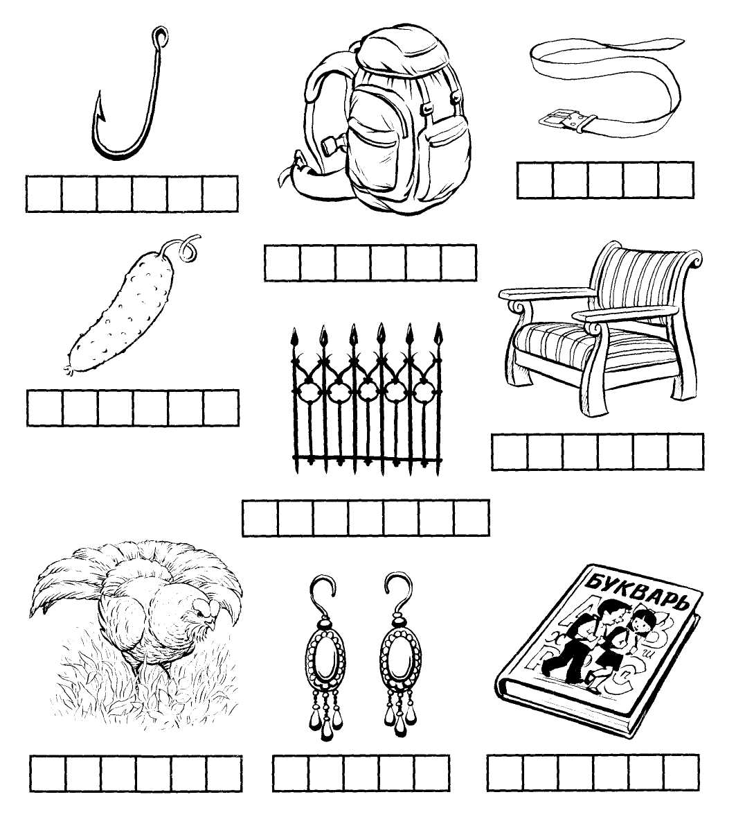

Послушай слоги, подбери к ним названия картинок, чтобы получилась короткая рифмовка.
Дор-дор-дор, красный _____________________
Вей-вей-вей кусачий _____________________
Бор-бор-бор, построили ___________________
Мор-мор-мор, ядовитый ___________________Рона-рона-рона, серая ______________
Руза-руза-руза, в поле _____________________
Рога, рога-рога, ровная ____________________
Рох-рох-рох, вырастил ____________________

Прочитай слоги. Найди картинки, которые начинаются на эти слоги. Назови эти картинки. Тебе помогут стрелки. Сколько стрелок ведет от слога, столько и слов начинается на этот слог. Придумай еще слова на каждый слог.

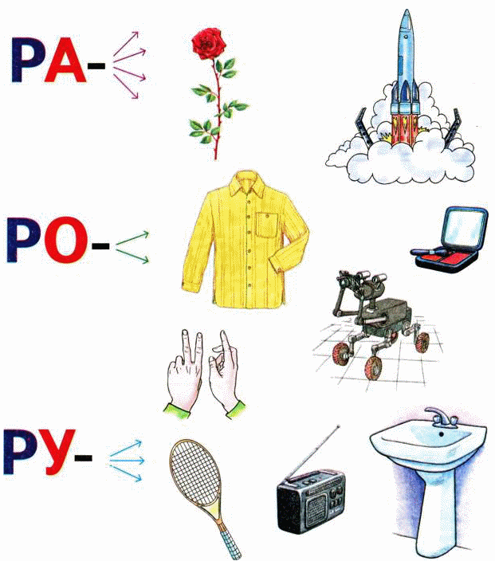
Раскрась в схеме под картинками место звука [Р].

